Họ và tên: Đào Hà Thư
Lớp:FIT4014-07

PHIẾU HỌC TẬP HTML [01] - HTML LÀ GÌ? (THẺ & THUỘC TÍNH) 🧠

1. Kiến thức cốt lõi (Giải phẫu HTML)

1. HTML là gì?
- HTML là viết tắt của: HyperText Markup Language
- Vai trò của HTML là tạo ra cấu trúc (ví dụ: bộ xương, cấu trúc) cho trang web

2. Giải phẫu một "Thẻ" (Tag)
Ví dụ: <h1>Chào các bạn</h1>
- <h1> được gọi là: Thẻ mở
- Chào các bạn được gọi là: Nội dung
- </h1> được gọi là: Thẻ đóng

3. Giải phẫu một "Thuộc tính" (Attribute)
Ví dụ: <a href="https://google.com">Đây là link</a>
- href được gọi là: Tên thuộc tính
- "https://google.com" được gọi là: Giá trị thuộc tính
- Toàn bộ cụm href="https://google.com" được gọi là: Một thuộc tính
2. Ví dụ thực hành (Viết thẻ đầu tiên)
<!DOCTYPE html>
<html>
<head>
<title>Trang đầu tiên của tôi</title>
</head>
<body>
<h1>Bài tập HTML đầu tiên của tôi </h1>
<p>HTML dùng để cấu trúc trang web..</p>
<a href="https://google.com">Đây là link</a>
</body>
</html>
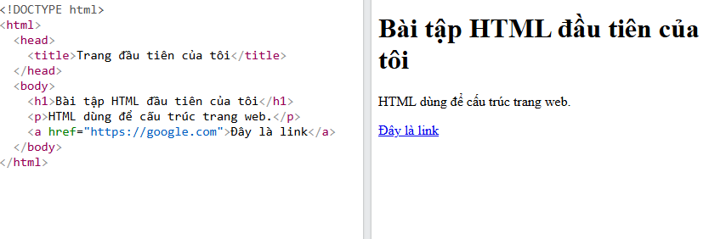

1. Nếu quên thẻ đóng </h1> thì chuyện gì sẽ xảy ra?
- Trình duyệt vẫn cố gắng hiển thị nội dung, nhưng có thể hiểu sai cấu trúc của trang.
- Tất cả nội dung sau thẻ <h1> có thể bị xem là một phần của tiêu đề, dẫn đến hiển thị sai hoặc lỗi định dạng.
- Khi kiểm tra bằng công cụ lập trình (DevTools), bạn sẽ thấy cây DOM bị sai cấu trúc, ảnh hưởng đến CSS và JavaScript sau này

2. Tại sao thẻ <a> lại cần thuộc tính href?
- Thuộc tính href là địa chỉ liên kết mà người dùng sẽ được chuyển đến khi nhấp vào.
- Nếu không có href, thẻ <a> không hoạt động như một liên kết, chỉ là một đoạn văn bản có thể được định dạng.
- Ví dụ:
- <a href="https://google.com">Tìm kiếm Google</a>
Khi nhấp vào, bạn sẽ được chuyển đến Google.

3. Viết <h1> và <H1> có khác gì nhau không?
- Không khác nhau về chức năng: HTML không phân biệt chữ hoa và chữ thường trong tên thẻ.
- Tuy nhiên, viết thường như <h1> là chuẩn và phổ biến hơn, giúp mã dễ đọc và nhất quán.
PHIẾU HỌC TẬP HTML [02] - CẤU TRÚC MỘT FILE HTML CHUẨN

1. Kiến thức cốt lõi (Bộ xương của trang web)

✅ Điền vào chỗ trống:
<!DOCTYPE html>
<html>
<head>
<meta charset="UTF-8">
<title>Tiêu đề trang</title>
</head>
<body>
</body>
</html>
Vị trí | Nội dung điền
<!DOCTYPE ________> | html
<________> | html
<________> | head
<meta charset="________"> | UTF-8
<________>Tiêu đề trang</________> | title
</________> (sau title) | title
</________> (sau head) | head
<________> | body
</________> (cuối cùng) | body
Không.
Nội dung trong thẻ <head> không được hiển thị trực tiếp trên phần nội dung chính của trang web. Nó chứa thông tin cấu hình, như tiêu đề trang, mã hóa ký tự, liên kết đến CSS, JavaScript,…

• Thẻ <title> dùng để làm gì? Nội dung của nó xuất hiện ở đâu trên trình duyệt?
- Thẻ <title> dùng để đặt tiêu đề cho trang web.
- Nội dung của nó sẽ xuất hiện trên tab trình duyệt hoặc trên thanh tiêu đề của cửa sổ trình duyệt.
Ví dụ: Nếu bạn viết <title>Trang học HTML</title>, thì trên tab trình duyệt sẽ hiển thị “Trang học HTML”.
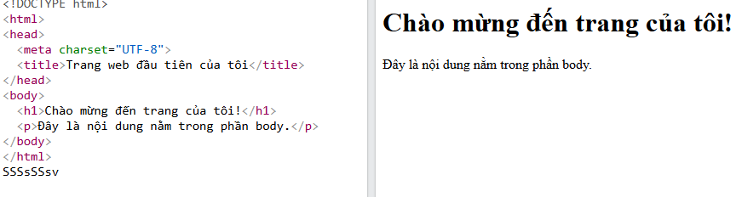
PHIẾU HỌC TẬP HTML [03]: ĐỊNH DẠNG VĂN BẢN (Headings, Paragraphs...)

1. Kiến thức cốt lõi (Các thẻ văn bản)
Thẻ HTML | Mục đích sử dụng (Dùng để làm gì?)
<h1> đến <h6> | Dùng để tạo các tiêu đề với cấp độ từ lớn nhất (<h1>) đến nhỏ nhất (<h6>)
<p> | Dùng để tạo một đoạn văn bản
<br> | Dùng để xuống dòng trong văn bản (Đây là thẻ tự đóng)
<hr> | Dùng để tạo một đường kẻ ngang phân cách nội dung (Đây là thẻ tự đóng)
<strong> | Dùng để nhấn mạnh tầm quan trọng cho nội dung
<em> | Dùng để nhấn mạnh ý nghĩa hoặc sắc thái cảm xúc cho nội dung
<b> | Chỉ làm chữ đậm về mặt hình thức, không nhấn mạnh ý nghĩa
<i> | Chỉ làm chữ nghiêng về mặt hình thức, không nhấn mạnh ý nghĩa

Câu hỏi bắt buộc

• Đâu là sự khác biệt về ý nghĩa giữa thẻ <strong> và thẻ <b>?
- Cả hai thẻ đều làm chữ đậm khi hiển thị trên trình duyệt.
- Tuy nhiên, thẻ <strong> mang ý nghĩa ngữ nghĩa, dùng để nhấn mạnh nội dung quan trọng đối với người đọc và công cụ tìm kiếm (SEO).
- Thẻ <b> chỉ làm chữ đậm về mặt hình thức, không mang ý nghĩa ngữ nghĩa hay nhấn mạnh nội dung.
Tóm lại: <strong> = chữ đậm + nhấn mạnh ý nghĩa; <b> = chỉ chữ đậm, không nhấn mạnh.
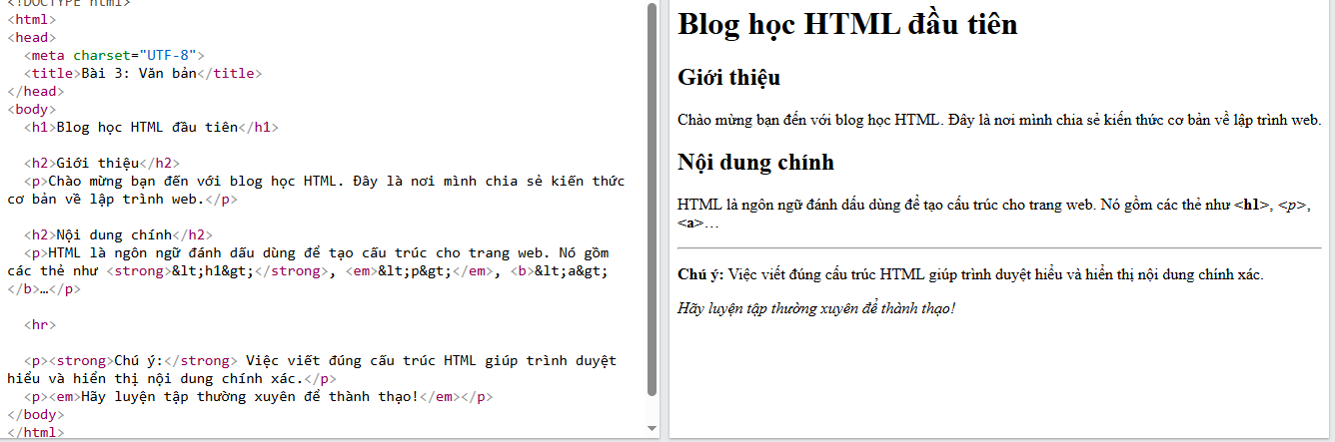
PHIẾU HỌC TẬP HTML [04] - CHÈN LIÊN KẾT (LINKS)
1. Kiến thức cốt lõi (Tạo "cửa" sang trang khác)
Thẻ / Thuộc tính | Mục đích sử dụng (Dùng để làm gì?)
<a> | Dùng để bọc nội dung liên kết, giúp người dùng nhấp vào để điều hướng
href | "Hyperlink Reference" – Đây là thuộc tính bắt buộc, dùng để chỉ định địa chỉ liên kết đến trang cần chuyển tới
target="_blank" | Một thuộc tính tùy chọn, dùng để ra lệnh cho trình duyệt mở liên kết trong tab mới

Câu hỏi bắt buộc

• Sự khác biệt giữa Đường dẫn Tuyệt đối và Đường dẫn Tương đối:
Loại đường dẫn | Đặc điểm | Ví dụ
Tuyệt đối (Absolute URL) | Chỉ rõ đầy đủ địa chỉ trang web, bao gồm giao thức (http:// hoặc https://) và tên miền | https://www.google.com/images/logo.png
Tương đối (Relative URL) | Chỉ rõ đường dẫn tương đối đến tài nguyên trong cùng website hoặc thư mục | /images/logo.png hoặc trang2.html
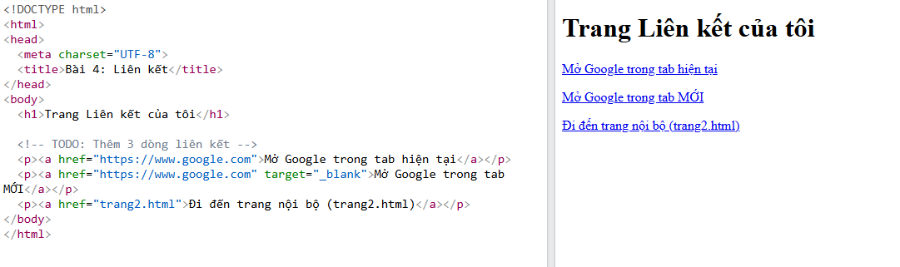
PHIẾU HỌC TẬP HTML [05] - CHÈN HÌNH ẢNH (IMAGES)

1. Kiến thức cốt lõi (Hiển thị hình ảnh)
Thuộc tính | Tên đầy đủ | Mục đích sử dụng (Dùng để làm gì?)
src | Source | Đây là thuộc tính bắt buộc, dùng để chỉ định đường dẫn đến hình ảnh cần hiển thị
alt | Alternative Text | Đây là thuộc tính bắt buộc, dùng để hiển thị văn bản thay thế khi hình ảnh không tải được hoặc hỗ trợ người khiếm thị

🛠 Các thuộc tính tùy chọn:
- width: Dùng để thiết lập chiều rộng của ảnh (ví dụ: width="200")
- height: Dùng để thiết lập chiều cao của ảnh (ví dụ: height="100"
Câu hỏi bắt buộc

• Tại sao thuộc tính alt lại quan trọng?
Thuộc tính alt rất quan trọng vì:
- Khi ảnh bị lỗi không tải được (ví dụ: sai đường dẫn, mạng chậm), trình duyệt sẽ hiển thị văn bản thay thế từ alt, giúp người dùng vẫn hiểu nội dung ảnh.
- Khi người khiếm thị sử dụng trình đọc màn hình, văn bản trong alt sẽ được đọc lên bằng giọng nói, giúp họ tiếp cận được thông tin hình ảnh một cách bình đẳng.
Vì vậy, alt không chỉ giúp cải thiện trải nghiệm người dùng mà còn hỗ trợ truy cập web toàn diện và tối ưu hóa SEO.
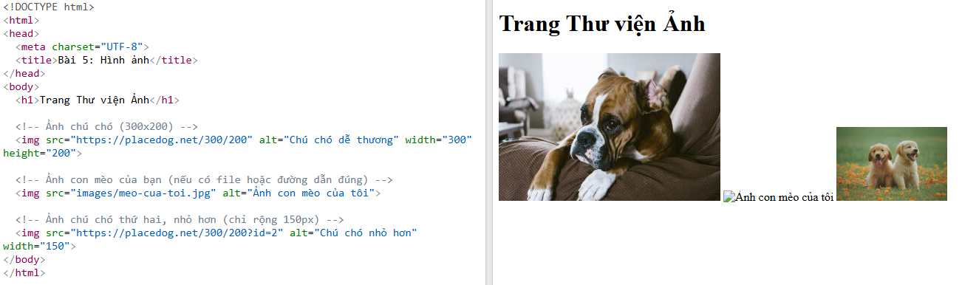
PHIẾU HỌC TẬP HTML [06] - TẠO DANH SÁCH (LISTS)

1. Kiến thức cốt lõi (Sắp xếp nội dung)
Thẻ HTML | Tên đầy đủ | Mục đích sử dụng (Khi nào dùng?)
<ul> | Unordered List | Dùng để tạo danh sách không quan trọng thứ tự, hiển thị bằng dấu chấm tròn
<ol> | Ordered List | Dùng để tạo danh sách có thứ tự rõ ràng, hiển thị bằng số thứ tự
<li> | List Item | Dùng để bọc mỗi mục trong danh sách (dùng chung cho cả <ul> và <ol>)

❓ Câu hỏi bắt buộc

• Để tạo một danh sách có dấu chấm tròn (bullet points), bạn dùng thẻ cha là <ul> hay <ol>?
Dùng thẻ <ul>

• Để tạo một danh sách được đánh số 1, 2, 3... bạn dùng thẻ cha là <ul> hay <ol>?
👉 Dùng thẻ <ol>
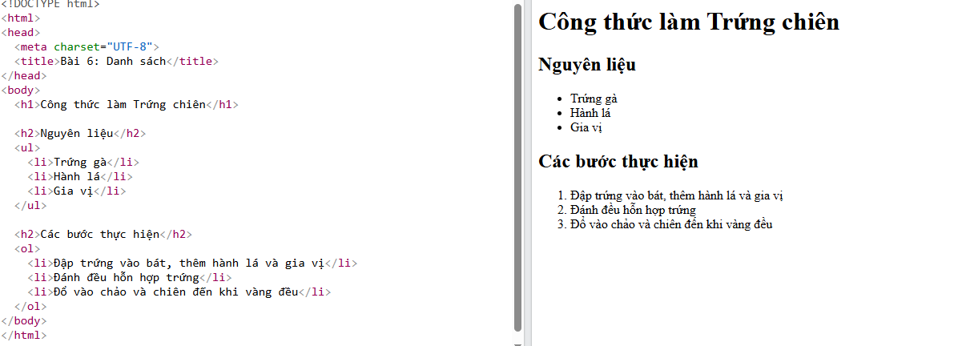
PHIẾU HỌC TẬP HTML [07] - TẠO BẢNG BIỂU (TABLES)

1. Kiến thức cốt lõi (Các khối xây dựng Bảng)
Thẻ HTML | Tên đầy đủ | Mục đích sử dụng (Dùng để làm gì?)
<table> | Table | Thẻ cha, dùng để bọc toàn bộ bảng
<tr> | Table Row | Dùng để tạo một hàng trong bảng
<th> | Table Header | Dùng để tạo ô tiêu đề của cột hoặc hàng (chữ thường in đậm và căn giữa)
<td> | Table Data | Dùng để tạo một ô chứa dữ liệu trong bảng

Các thuộc tính gộp ô (rất quan trọng)
- colspan="2": Dùng để gộp một ô chiếm chiều rộng của 2 cột
- rowspan="2": Dùng để gộp một ô chiếm chiều cao của 2 hàng
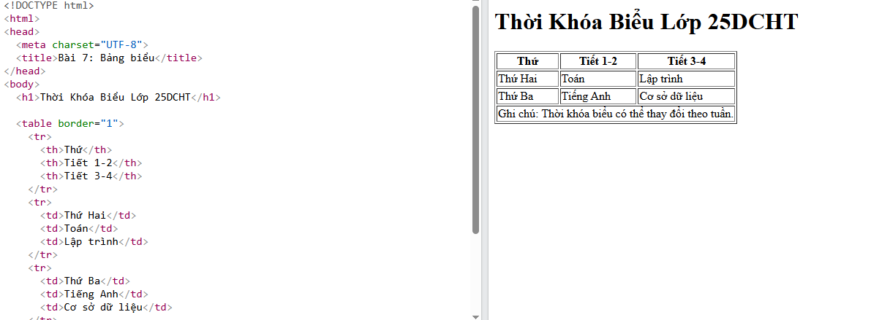
PHIẾU HỌC TẬP HTML [08] - BIỂU MẪU (FORMS) - PHẦN 1: CƠ BẢN
1. Kiến thức cốt lõi (Thu thập thông tin)
Thẻ HTML | Mục đích sử dụng (Dùng để làm gì?) | Thuộc tính quan trọng
<form> | Thẻ cha, dùng để bọc toàn bộ biểu mẫu thu thập dữ liệu | action, method
<label> | Dùng để tạo nhãn dán mô tả cho ô nhập liệu | for
<input> | Dùng để tạo ô nhập liệu (văn bản, mật khẩu, email,...) | type, id, name

Câu hỏi bắt buộc về sự liên kết
- Thẻ <label> có thuộc tính: for="ten_dang_nhap"
- Thẻ <input> có thuộc tính: id="ten_dang_nhap"

Tại sao 2 thuộc tính này phải giống hệt nhau?
- Khi giá trị for của <label> trùng khớp với giá trị id của <input>, trình duyệt sẽ liên kết nhãn với ô nhập liệu tương ứng.
- Nhờ đó, khi người dùng nhấp vào nhãn (ví dụ: "Tên đăng nhập"), con trỏ sẽ tự động nhảy vào ô nhập, giúp thao tác nhanh hơn và thuận tiện hơn.

Lợi ích:
- Cải thiện trải nghiệm người dùng: dễ nhấn, dễ nhập liệu.
- Tăng khả năng truy cập: hỗ trợ người dùng sử dụng bàn phím hoặc trình đọc màn hình (đặc biệt hữu ích cho người khiếm thị).
- Tăng tính chuyên nghiệp và chuẩn hóa trong thiết kế biểu mẫu.

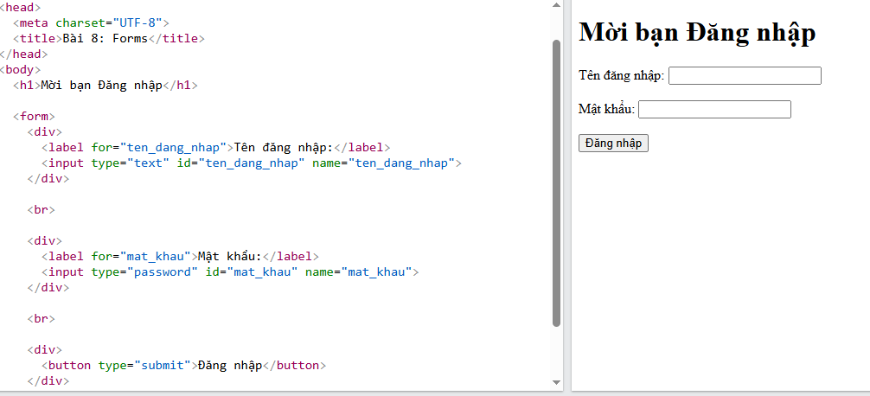
PHIẾU HỌC TẬP HTML [09] - BIỂU MẪU (FORMS) - PHẦN 2: NÂNG CAO

1. Kiến thức cốt lõi (Các loại ô nhập liệu khác)
Thẻ / Loại Input | Mục đích sử dụng (Dùng để làm gì?)
input type="checkbox" | Cho phép người dùng chọn nhiều lựa chọn cùng lúc
input type="radio" | Cho phép người dùng chọn một lựa chọn duy nhất trong một nhóm
<textarea> | Dùng để tạo ô nhập liệu nhiều dòng, ví dụ: ghi chú, bình luận
<select> và <option> | Dùng để tạo một danh sách chọn dạng thả xuống
<button> | Dùng để tạo một nút bấm, ví dụ: gửi biểu mẫu, làm mới, thực hiện hành động

Câu hỏi bắt buộc RẤT QUAN TRỌNG

• Đâu là sự khác biệt lớn nhất giữa Checkbox và Radio?
- Checkbox: Cho phép chọn nhiều mục cùng lúc (có thể tick nhiều ô).
- Radio: Chỉ cho phép chọn một mục duy nhất trong một nhóm (tick một ô thì ô kia sẽ bỏ chọn).
Tóm lại: Checkbox = chọn nhiều; Radio = chọn một.

• Để một nhóm các nút radio (ví dụ: "Nam" và "Nữ") hoạt động chính xác (chỉ cho phép chọn 1 trong 2), chúng bắt buộc phải có thuộc tính name như thế nào?
Phải giống nhau.
- Khi các nút radio có cùng giá trị name, trình duyệt sẽ hiểu chúng thuộc cùng một nhóm, và chỉ cho phép chọn một lựa chọn duy nhất trong nhóm đó.
Ví dụ:
<input type="radio" name="gioi_tinh" value="nam"> Nam
<input type="radio" name="gioi_tinh" value="nu"> Nữ
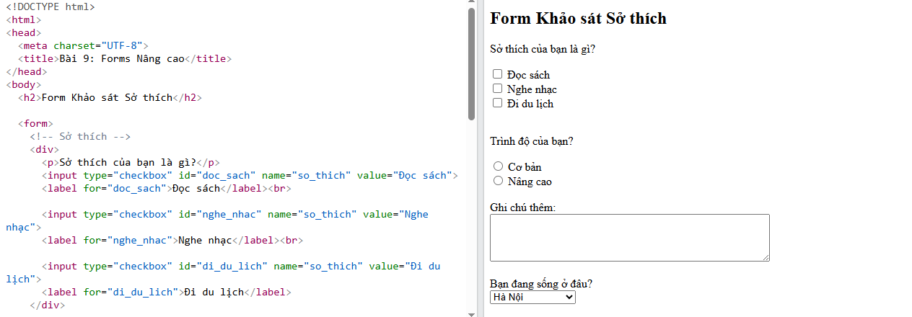
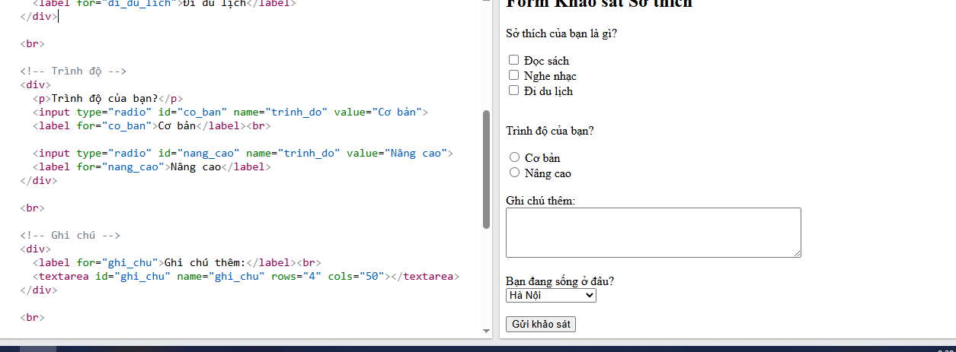
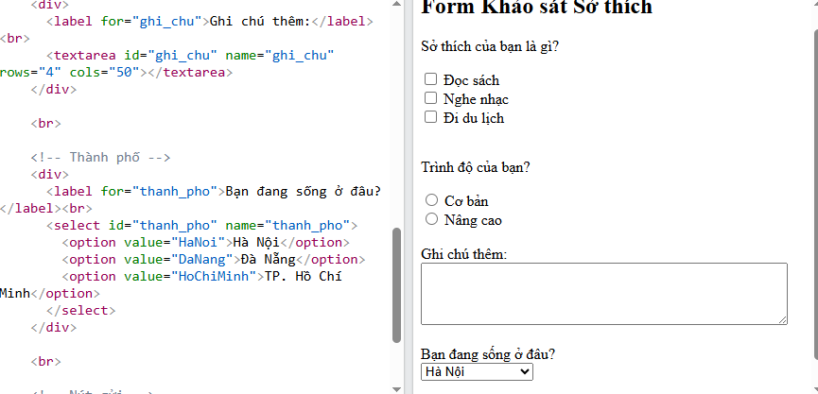
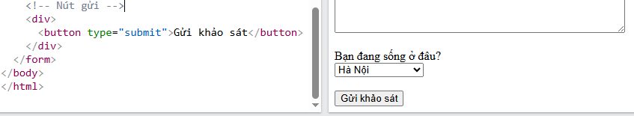
PHIẾU HỌC TẬP HTML [10] - HTML NGỮ NGHĨA (SEMANTIC HTML)

1. Kiến thức cốt lõi (Viết code có ý nghĩa)
Thẻ HTML | Mục đích sử dụng (Dùng để mô tả phần nào của trang web?)
<div> / <span> | Các thẻ "vô nghĩa", chỉ dùng để bố trí hoặc định dạng nội dung, không mang ý nghĩa ngữ cảnh
<header> | Dùng để bọc phần đầu trang hoặc tiêu đề của một khu vực nội dung
<nav> | Dùng để bọc các liên kết điều hướng trong trang web
<main> | Dùng để bọc phần nội dung chính của trang web
<section> | Dùng để nhóm một phần nội dung có chủ đề riêng biệt
<article> | Dùng để bọc một nội dung độc lập, ví dụ: bài viết, tin tức, blog
<aside> | Dùng để bọc nội dung phụ hoặc liên quan, như quảng cáo, thanh bên
<footer> | Dùng để bọc phần chân trang, chứa thông tin liên hệ, bản quyền, liên kết phụ
Câu hỏi bắt buộc

• Tại sao chúng ta nên dùng <header> thay vì <div class="header">?
Dưới đây là 2 lý do quan trọng:
- Tối ưu hóa cho máy tìm kiếm (SEO):
  - Thẻ <header> giúp công cụ tìm kiếm hiểu rõ cấu trúc và vai trò của nội dung trong trang web.
  - Điều này giúp cải thiện thứ hạng tìm kiếm và khả năng hiển thị nội dung quan trọng.
- Hỗ trợ trình đọc màn hình cho người khiếm thị:
  - Trình đọc màn hình có thể nhận diện và thông báo rõ ràng rằng đây là phần tiêu đề của trang hoặc khu vực.
  - Giúp người dùng khiếm thị dễ dàng điều hướng và hiểu nội dung hơn so với một thẻ <div> không có ngữ nghĩa.
Tóm lại: Thẻ ngữ nghĩa như <header> giúp máy hiểu nội dung giống như con người, từ đó nâng cao khả năng truy cập và hiệu quả SEO.
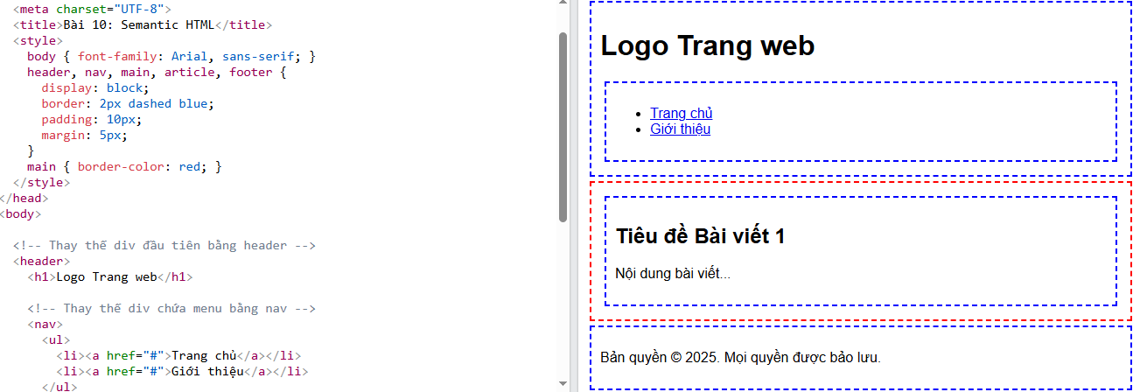
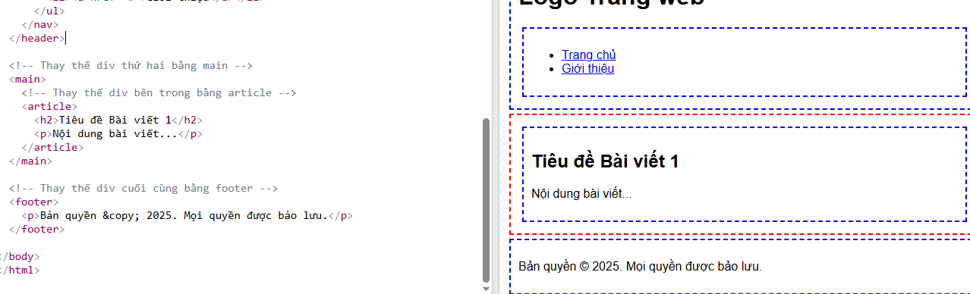
PHIẾU HỌC TẬP HTML [11] - DỰ ÁN NHỎ: TRANG GIỚI THIỆU BẢN THÂN

